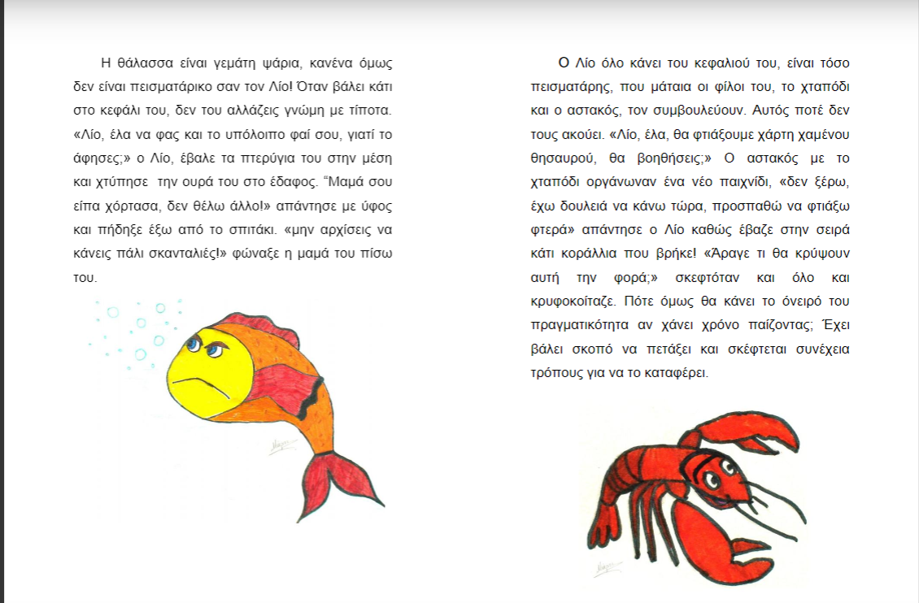ΑΠΟΣΜΑΣΜΑ ΑΠΟΤΟ ΠΑΡΑΜΥΘΙ «ΤΟ ΨΑΡΑΚΙ ΠΟΥ ΗΘΕΛΕ ΝΑ ΠΕΤΑΞΕΙ»

Αφού διαβάσεις με προσοχή το κείμενο απάντησέ στις ερωτήσεις:

**1)Πώς θα χαρακτήριζες το κείμενο** ;

α)μεταφορά, β)παρομοίωση, γ)προσωποποίηση

**2)Χαρακτήρισε τις προτάσεις ως μεταφορά ή προσωποποίηση**

α) όταν βάλει κάτι στο κεφάλι του, δεν του αλλάζεις γνώμη ( )

β)κανένα ψάρι δεν είναι πεισματάρικο σαν τον Λίο ( )

γ)ο αστακός με το χταπόδι οργανώνουν ένα νέο παιχνίδι ( )

δ)όλο κάνει του κεφαλιού του ( )

ε)χάνει χρόνο παίζοντας ( )

στ)έχει βάλει σκοπό

**3)βρες τα επίθετα από την δεύτερη στήλη του κειμένου**

___________________________________________________________

4)**Βρες σε ποιο χρόνο βρίσκονται τα παρακάτω ρήματα:**

Αλλάζεις__________________________________________________

Χτύπησε___________________________________________________άφησε_____________________________________________________

Θα φτιάξουν_______________________________________________

Συμβουλεύουν______________________________________________

Οργάνωναν________________________________________________

Θα βοηθήσεις_______________________________________________

**5)Ποια είναι τα επιρρήματα στην παρακάτω φράση;**

«Μαμά σου είπα χόρτασα, δεν θέλω άλλο!» απάντησε με ύφος και πήδηξε έξω από το σπιτάκι.«Μην αρχίσεις να κάνεις σκανταλιές» φώναξε η μαμά πίσω του.

_________________________________________________________

***ΚΑΛΗ ΕΠΙΤΥΧΙΑ! Μικρά μου ζουζούνια***